МИНИСТЕРСТВО НАУКИ И ВЫСШЕГО ОБРАЗОВАНИЯ
РОССИЙСКОЙ ФЕДЕРАЦИИ
Государственное автономное профессиональное образовательное учреждение
«Тюменский техникум строительной индустрии и городского хозяйства»

ОТЧЕТ
по практической работе
по дисциплине «РКиС»
на тему «DIFD0 диаграмма магазин оптики»

Выполняли  Обучающиеся 1 курса,  группы ИСиП 25-11-1 |  | Лапин Владимир
 | ^{(подпись) (подпись)}
Проверила
  Гончарова Татьяна Викторовна
 | ^{(подпись)}

IDEF0 — методология функционального моделирования (англ. function modeling) и графическая нотация, предназначенная для формализации и описания бизнес-процесс. Отличительной особенностью IDEF0 является её акцент на соподчинённость объектов. В IDEF0 рассматриваются логические отношения между работами, а не их временная последовательность (поток работ).
Декомпозиция— понятие методологии функционального моделирования IDEF0. Оно означает разбиение сложного процесса на составляющие его функции.
Магазин оптики
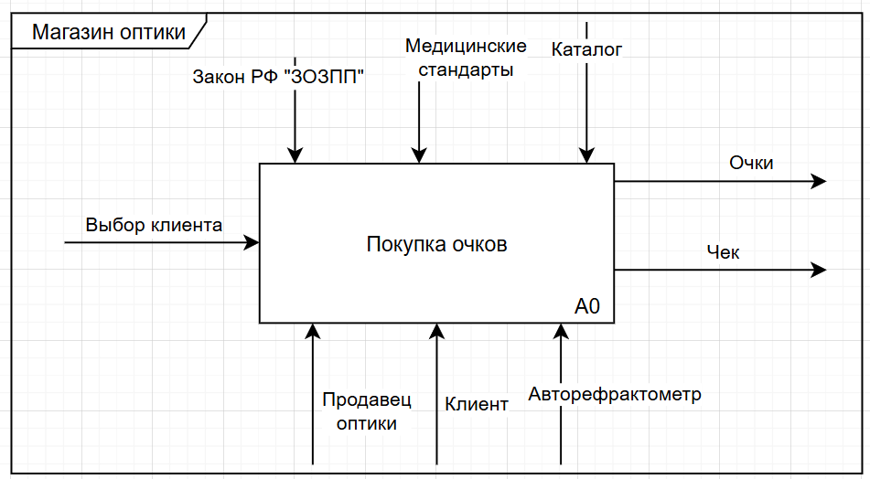
Данная модель описывает процесс покупки очков в магазине оптики.
Входом в этот процесс является выбор клиента. Клиент может выбрать, какие именно ему нужны очки, какой формы или цвета.
Далее идёт сам процесс покупки очков. В этом процессе два действующих лица. Сам клиент и продавец оптики. Перед продажей клиент может пройти проверку зрения на авторефрактометре. Сам процесс проходит под влиянием нескольких факторов. Один из них – каталог присутствующих в продаже очков. Также одним из важных моментов является соблюдение законов и стандартов. Одни из главных это Закон о защите прав потребителей и медицинские стандарты для проверки зрения..
Выходами процесса являются очки и чек. Первое является самим товаром, а второе подтверждением, о совершении покупки.
Декомпозиция
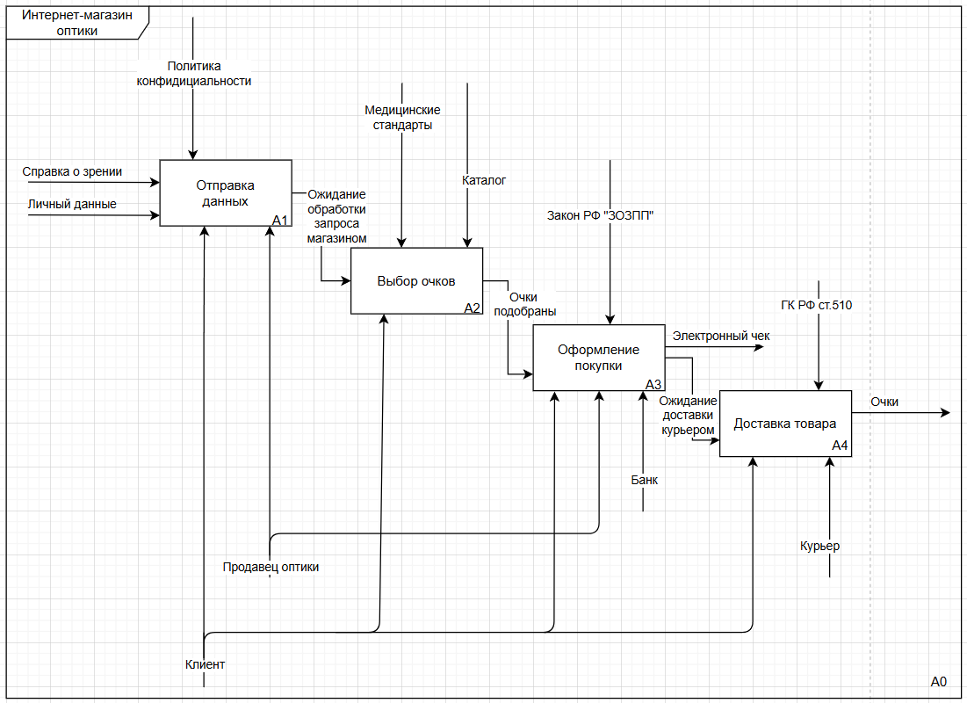
Данная модель представляет собой декомпозицию интернет-магазина очков.
Процесс начинается с отправки данных, котором клиент передаёт в интернет-магазин справку о зрении и свои личные данные, чтобы можно было связаться с ним. Все данные остаются конфиденциальными и не могут использованы в других целях. На этом этапе клиент ожидает обработки данных магазином, т.е. продавец оптики подбирает оптимальные очки для уровня зрения клиента.
После обработки переданных данных проходит выбор очков. На этом этапе клиент выбирает из предоставленного каталога очков те, которые ему могут понравиться. Очки для зрения – являются медицинским изделием и должны проходить по всем стандартам.
Следующий этап - оформление покупки. Процесс оформления покупки осуществляется в соответствии с Законом РФ «ЗОЗПП», который регламентирует правила продажи товара. Оплата товара происходит через банк, после чего формируется электронный чек и осуществляется передача товара курьерской службе. Далее клиент ожидает доставки товара.
Заключительным этапом является функция доставки товара. в рамках которой осуществляется физическая передача очков клиенту. Процесс доставки регулируется ГК РФ (ст. 510), определяющими правила доставки товара покупателю. Основным механизмом выполнения данной функции является курьер, который доставляет очки по указанному адресу. Результатом является полученный клиентом товар – очки.

